济医团通字〔2021〕3号

关于举办济宁医学院
青年马克思主义者培养工程
暨团校2021年春季培训班的通知

各团总支、学生会：
为深入学习宣传贯彻党的十九届五中全会精神，以优异成绩迎接建党100周年，引导大学生骨干自觉用习近平新时代中国特色社会主义思想武装头脑。经研究，决定举办济宁医学院青年马克思主义者培养工程暨团校2021年春季培训班，现将有关事宜通知如下：
一、培训时间
2021年3月-4月
二、参训人员
2020级本科班级团支部书记、团支部副书记
三、培训内容
1.理论学习。学习习近平关于青年工作的重要思想、十九届五中全会精神、党史学习教育等内容，帮助学员加深对党的科学理论的理解掌握。
2.业务培训。开设团务基础知识、活力团支部创建、团干部能力提升等专题课程，提升学员的服务能力与综合素质。
3.红色教育。观看优秀典型事迹的影像资料，引导学员弘扬民族精神和时代精神。
4.组织凝聚。成立临时团支部，通过开展微团课比赛等活动加强支部建设，充分发挥基层团组织的战斗堡垒作用。
5.素质拓展。通过开展素质拓展活动，提高学员团结协作精神。
四、相关要求
（一）提高认识，认真组织。团的章程中明确写道“共青团是广大青年在实践中学习中国特色社会主义和共产主义的学校”，这一基本属性决定了共青团必须把培养一大批坚定的青年马克思主义者、为中国特色社会主义事业输送合格建设者和可靠接班人作为自己最重要也是最基本的职能。培训班需以学院为单位组建临时团支部并自行组织团支部委员竞聘及交流活动，培训结束后，将组织临时团支部交流考评，优秀案例将刊登学校团委官微“济医青年”。
（二）加强考勤，严肃纪律。学员参加培训班活动和听课，必须提前十分钟到场按指定座位入座，做到不迟到、不早退、不旷课；要保持安静，不要交头接耳或来回走动，不影响正常的上课秩序；认真作好学习笔记，上课时间严禁接听手机，接发短信，不做与学习无关的事情；分组讨论，积极踊跃，敞开思想发言，讲实话，说真话，认真听取其他学员的发言，不谈与主题无关的话题。无故缺勤两次以上（含两次）将不予结业。课程结束后，将统一组织线上测试，学员不合格率一般不低于10%，考试通过后方可获得培训班结业证书并赋“第二课堂成绩单”学分。
（三）深入开展，力求实效。各团总支要以青年马克思主义者培养工程学习班为契机，进一步加大学生思想政治教育的工作力度，要组织开展院系级青年马克思主义者培养工程培训班，通过形式多样、生动活泼的理论培训和实践锻炼，教育引导青年学生自觉用马克思主义中国化的最新成果武装头脑，引导青年学生尤其是大学生骨干努力成长为坚定的青年马克思主义者。
五、其他事宜
1.请各学院做好相关组织工作，并于3月24日10:00前以学院为单位将培训班报名汇总表（见附件）发至1752958009@qq.com，文件以学院名称命名。请参训学员3月24日17:00前通过问卷星同步报名，并加入QQ交流群（群号：754710110）。加入后，昵称修改为年级专业层次班级姓名，如2020级药本1班张***，以便后期通知及授课（二维码附后）。
2.校团委新浪微博（用户名：济宁医学院团委）已开通“#济医青马工程#”话题，请培训班学员登录个人新浪微博，编辑#济医青马工程#+培训班学习感悟，开展线上互动，分享参训感悟，要求每位学员至少参加一次交流互动。

联系人：孙安康622596
王鑫玉13848073021
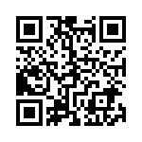
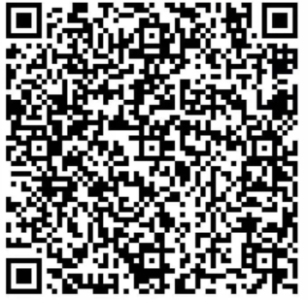

问卷星报名二维码 QQ交流群二维码

附件：培训班报名汇总表

共青团济宁医学院委员会
2021年3月19日

共青团济宁医学院委员会 2021年3月19日印发

